ACTIVIDAD: LA BASURA EN EL COLEGIO

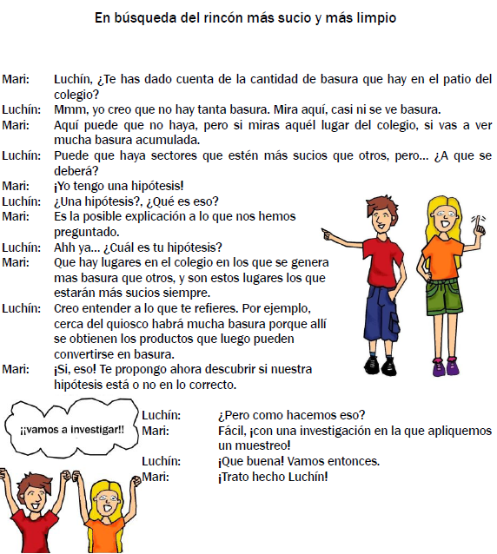

¿Qué sabemos hasta ahora?
(5 -10 minutos)
Antes de empezar nuestras actividades, respondamos juntos las siguientes preguntas.

- ¿Conoces las palabras "hipótesis" y "muestreo"?, ¿Sabes que significan?
- ¿Te gustaría realizar una investigación científica sobre la basura?
- ¿Cuáles crees que son los puntos dentro del colegio donde hay más y menos basura?

Para esta investigación, definiremos juntos una hipótesis de trabajo:

"Pensamos que hay mas basura cerca de………………………………………………….. , porque allí ocurre
que………………………………………………………………………………………………………………………………………………. También pensamos
que hay menos basura en…………………………………………………………………………………………. , porque allí ocurre
que…………………………………………………………………………………………………………………………………………………………………………………………………………………………………………………………………………………………………………………………………………………………………………………….

Nuestras metas para hoy

Ahora que hemos comentado nuestras opiniones, identifiquemos nuestras metas para hoy:
- Identificar los cuatro sectores principales dentro del colegio
- Cuantificar las cantidades de basura existentes dentro de nuestra escuela y los sectores
más sucios y más limpios.

Materiales

- Mapa del patio del colegio (preparado con anterioridad por el profesor)
- Huincha de medir y tiza
- Cuaderno y lápiz
- Cuadrata portátil (largo de palo de 141 cm, dos cordeles de 2m cada uno)
- Cámara fotográfica (para que el profesor registre los pasos de la actividad)
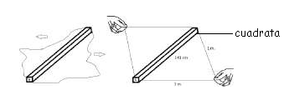

¡Vamos a trabajar!
(40-45 minutos)
- Cada uno recibirá un mapa del patio del colegio.

- En el mapa marcaremos lo siguiente:
a. Ubicación de los basureros.
b. Posibles focos de producción de basura (por ejemplo, el quiosco y la portería).
c. Los 4 sectores claves que hemos identificado dentro de nuestro patio: 2 sectores
más sucios y 2 sectores más limpios. Esto estará basado en la hipótesis que ya
definimos con anterioridad.
- Una vez completado el mapa en cada cuaderno, formaremos 4 grupos de trabajo.

- Cada grupo irá a uno de los sectores identificados, donde realizaremos un muestro
aleatorio:
a. Marcaremos nuestro sector a muestrear con tiza.
b. Dentro de este sector lanzaremos al aire la cuadrata portátil
c. Una vez que haya caído la cuadrata, la extenderemos y definiremos el área a
muestrear (lm²).
d. Muestrearemos toda la basura dentro del área que la cuadrata ha definido.
e. Realizaremos esta acción 10 veces, para obtener nuestras réplicas.
5. Registraremos en la Tabla N°l el número total de ítems de basura muestreados. Completemos el resto de la tabla con la información que encontraron nuestros compañeros.

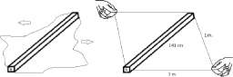

N°l: Abundancias de basura (N° de ítems por m²)

N° de sectores
N°de Replicas | 1(sucio) | 2(sucio) |  | 3(sucio) |  | 4(sucio)
1
2
3
4
5
6
7
8
9
10
total

Reflexionemos
(5 -10 minutos)

Ya realizada la actividad, reflexionemos sobre las siguientes preguntas:

¿Se cumplió la hipótesis que habíamos establecido?

Si fue así, ¿Por qué crees que es importante que haya lugares más sucios dentro del colegio?, ¿Crees que esta situación se pueda revertir?

Si no fue así ¿Por qué crees que no se cumplió?

¿Qué hemos aprendido?
(5 minutos)
Ahora escribe con tus propias palabras lo que hemos aprendido hoy

______________________________________________________________________

Elaborado por: www.cientificosdelabasura.cl

